2.6 Күйдірілген мырыш концентраттарын ерітінділеу

2.6.1 Ерітінділеу процесінің теориялық негіздері
Күйдірілген мырыш концентраттарын ерітінділеудің мақсаты таза мырыш алудың кейінгі операциялары үшін зиянды қоспалармен ерітіндінің ең аз ластануы кезінде мырыш ерітіндісіне және оған ілеспе құнды компоненттерді барынша толық алу болып табылады. Өртендіні ерітінділеу күкірт қышқылының ерітіндісімен жүзеге асырылады. Ерітінділеу процесінің негізгі реакциясы:
ZnO + H₂SO₄ = ZnSO₄ + H₂O (2.61)

Өртендідегі мырыш сульфаты суда жақсы ериді және ерітінділеу кезінде ерітіндіге өтеді. Күйдіру кезінде пайда болған мырыш силикаты күкірт қышқылымен әрекеттесіп, кремний қышқылын түзеді:
ZnSiO₃ + H₂SO₄ = ZnSO₄ + H₂SiO₃ (2.62)

Мырыш сульфиді ZnS іс жүзінде күкірт қышқылымен әрекеттеспейді және қатты қалдықта қалады.
Мырыш ферриті ZnFeO₄ күкірт қышқылымен әлсіз әрекеттеседі және негізінен қатты қалдыққа өтеді.
Мыс, кадмий, мышьяк, сурьма, кобальт темір қосылыстары суда еритін сульфаттарды түзу үшін күкірт қышқылымен әрекеттеседі:

FeO + H₂SO₄ = FeSO₄ + H₂O (2.63)
CuO + H₂SO₄ = CuSO₄ + H₂O (2.64)
CdO + H₂SO₄ = CdSO₄ + H₂O (2.65)
CoO + H₂SO₄ = CoSO₄ + H₂O (2.66)
FeAs₂O₆ + H₂SO₄ + H₂O = FeSO₄+ 2H₃AsO₄ (2.67)
FeSb₂O₆ + H₂SO₄ + H₂O = FeSO₄+ 2H₃SbO₄ (2.68)
As₂O₃ + 3H₂SO₄ = As₂(SO₄)₃ + 3H₂O (2.69)
Sb₂O₃ + 3H₂SO₄ = Sb₂(SO₄)₃ + 3H₂O (2.70)

Егер өртендіде никель мен марганец болса, онда олар ерітінділеу процесінде ерітіндіге өтеді.
Мыс ферриттері, кадмий, темір (III) оксиді, кальций сульфаты, қорғасын сульфаты іс жүзінде ерімейді және қатты қалдыққа (кек) өтеді. Ерітіндідегі темірдің 90% ерітінділегеннен кейін ол сульфат (II) түрінде болады.
Ерітінділеу процесінде асыл металдар толығымен кекке шоғырланады.
Хлор, фтор, натрий, магний қосылыстары оңай сілтіленеді және айналымдық ерітінділерде жиналады.
Таллий, галлий, индий, германий шашыранды элементтері ішінара ерітіндіге ауысады, ал қалғаны ерімейтін қалдықта шоғырланады.

Мырыш және қорғасын оксидтерімен силикаттарға қосылмаған кремнезем, іс жүзінде күкірт қышқылымен әрекеттеспейді және қатты қалдыққа айналады.
Ерітінділеу процесі қатты және сұйық фазалардың шекарасында жүреді және гетерогенді болып табылады. Ол кем дегенде үш кезектеп жүретін сатылардан тұрады: еріткіштің қатты бетке ауысуы, қатты фаза бетіндегі химиялық реакция және реакция өнімдерін фазалық бөліну бетінен шығару. Бірінші және үшінші кезең диффузия арқылы жүзеге асырылады. Реагент бөлшектері мен реакция өнімдерінің диффузиясы сұйықтықпен жуылған қатты бөлшектердің бетінде әрдайым болатын және диффузиялық қабат деп аталатын қозғалмайтын сұйықтықтың жұқа қабаты арқылы жүзеге асырылады.
Ерітінділеу процесінің жылдамдығын жалпы түрде келесі теңдеу арқылы көрсетуге болады:
-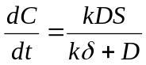·C (2.70)

мұнд D – диффузия коэффициенті, см²/с;
k – химиялық реакцияның жылдамдығының тұрақтысы, с⁻¹;
S- қатты бөлшектің беттерінің ауданы, см²;
С- еріткіштің концентрациясы, моль/см³;
t - уақыт,с.
δ – диффузиялық қабаттың қалыңдығы, см.
Бұл жағдайда гетерогенді процестің жылдамдығы ең баяу сатының жылдамдығымен анықталады. Төмен температурада диффузиялық процестердің жылдамдығы, әдетте, химиялық реакция жылдамдығынан едәуір төмен болады. Бұл жағдайда процесс диффузиялық аймақта болады деп айтылады.
(2.42) теңдеуінен, егер химиялық реакция жылдамдығы диффузия жылдамдығынан әлдеқайда жоғары болса, онда kδ >> D және kδ-пен салыстырғанда d шамасын елемеуге болады. Осыдан кейін (2.70) теңдеу келесідей болады:
-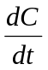 = k*С (2.71)
где - k* =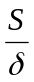 - коэффициент массопередачи.
Бұл жағдайда ерітінділеу процесінің жылдамдығы бірінші ретті реакциямен сипатталады. Ерітінділеу процесінің жылдамдығына бірқатар факторлар әсер етеді. Процесс диффузиялық аймақта болғандықтан, ерітінділеу жылдамдығына температураның әсері Аррениус теңдеуімен көрінеді:
D = D_{o}·e⁻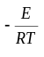 (2.72)

мұнд D₀ – температурадан тәуелсіз коэффициент;
Е – диффузия процессінің активациялау энергиясы, Дж/моль.
Температураның жоғарылауы ерітінділеу процесінің жылдамдығын сәл арттырады. Сонымен, температура 1^{о}-қа қызған кезде диффузия процесінің жылдамдығы 2% артады
Процестің жылдамдығына ерітіндіні араластыру процесі көбірек әсер етеді. Қойыртпақты араластырған кезде қатты дененің бетіне қатысты сұйықтықтың жылдамдығы едәуір артады. Бұл диффузиялық қабаттың қалыңдығының төмендеуіне, демек, тасымалдау коэффициентінің (2.71) және жалпы диффузиялық процестің жылдамдығының жоғарылауына әкеледі. Сондықтан ерітінділеу процесі қойыртпақты пневматикалық араластыратын аппараттарда жүзеге асырылады.
Ерітінділеу процесінің жылдамдығына ерітінділенетін материалдың мөлшері де әсер етеді. Ірілігі төмендеген кезде өртендінің меншікті беті ұлғаяды, бұл да масса беру коэффициентінің (2.43) ұлғаюына, демек ерітіндеу жылдамдығының артуына әкеледі.

2.6.2 Ерітінділеу процесінің технологиясы

Күйдірілген мырыш концентраттарын ерітінділеу процесінің екі технологиялық схемасы болады: периодты және үздіксіз.
Периодты схема – бұл 2.8-суретте көрсетілген өртендіні бір сатылы ерітінділеудің технологиялық схемасы. Осы схема бойынша ерітінділеуге түсер алдында өртенді құрғақ жіктеуге жатады. Құрғақ жіктеу виброелеуіштерде немесе ауа жіктеуіштерінде жүзеге асырылады.
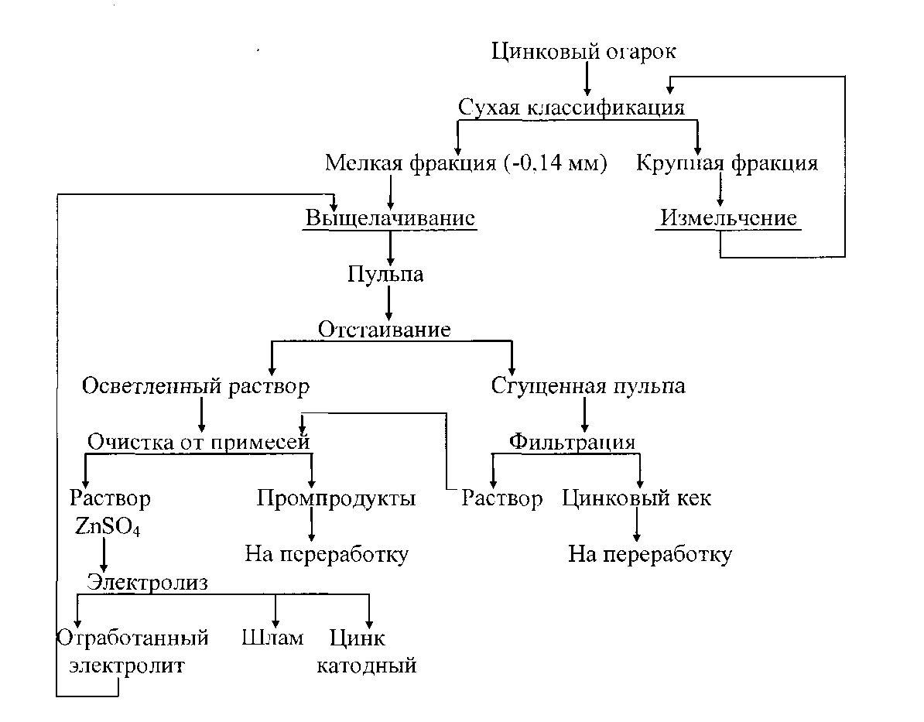
Сурет 2.8 Бір сатылы периодты етітінділеудің схемасы
Жіктеу процесінде құм деп аталатын ірілігі -1,0 +0,3мм болып келетін түйіршіктер мөлшері бар ірі фракция өртендіден бөлінеді, ол шарлы диірмендерде ұнтақталады, содан кейін ерітінділеуге түседі. Ерітінділе құрамында 50-60 г/л H₂SO₄ бар күкірт қышқылының ерітіндісімен жүзеге асырылады. Ерітінділенгеннен кейін қойыртпақ құрамында 4-5 г/л H₂SO₄ болады. Қойыртпақ РН = 5,5 дейін бейтараптандырылады. Бейтарап ерітінді қоспалардан тазартуға жіберіледі. Периодты ерітінділеу әр түрлі жеткізушілерден келетін және олардың құрамы бойынша ерекшеленетін концентраттардың аз мөлшерін өңдеуде қолданылады. Бұл процесс режимін оңай өзгертуге мүмкіндік береді, бірақ механикаландыру және автоматтандыру қиын, сондықтан ол кең таралмады. Бір сатылы схема бойынша ерітіндіге мырыш 88-90% өтеді. Сондықтан отандық және шетелдік кәсіпорындарда екі сатылы үздіксіз ерітінділеудің технологиялық схемасы кеңінен қолданылады, оның технологиялық схемасы 2.9-суретте көрсетілген.
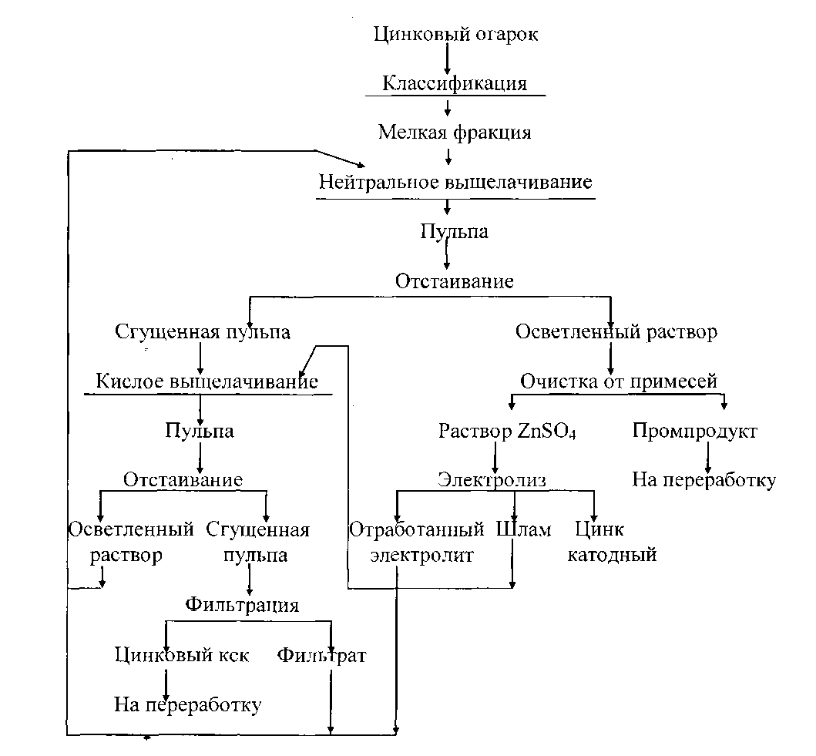

Рисунок 2.9 Схема двухстадийного выщелачивания обожжённых цинковых концентратов

Екі сатылы технологиялық схемаға сәйкес бейтарап және қышқылдық ерітінділеу бірінен соң бірі кезеңмен жүзеге асырылады. Бейтарап шаймалауды рН = 5,2-5,4 кезінде күкірт қышқылының әлсіз ерітіндісімен жүргізеді. Ерітінділеу қышқылдық ерітінділеу тармағының қойыртпағын сүзгеннен кейін алынған ерітінділермен жүзеге асырылады. Бейтарап ерітінділеуге түсетін ерітіндінің құрамында 100-110 г/л Zn және 1-5 г/л H₂SO₄ бар. Ерітінді мен өртенді мөлшерінің арақатынасы Ж : Т =10...15 қатынасына сәйкес келеді. Бейтарап ерітінділеу процесінде суда жақсы еритін барлық мырыш сульфаты және мырыш оксидінің бір бөлігі ерітіндіге өтеді. Бейтарап ерітінділеу кезінде ерітіндіге 30-50% мырыш түседі. Сондықтан негізгі процестер ерітінділеудің қышқыл тармағында жүреді. Бейтарап ерітінділеуден алынған қоюлатылған қойыртпақ қышқылдық ерітінділеуге түседі, оны пайдаланылған электролитпен жүргізеді. Ерітінділеуге арналған ерітіндінің құрамында 50-60 г/л Zn және 120-160 г/л H₂SO₄ бар.
Ерітінділеу үшін әдетте пачуки деп аталатын пневматикалық немесе механикалық араластыру агитаторлары қолданылады. Пачук (2.10-сурет) - ағаштан, тот баспайтын болаттан немесе темір бетоннан жасалған және қышқыл ерітінділердің қышқылдық әсерінен қорғау үшін ішінен қорғасынмен немесе қышқылға төзімді керамикамен қапталған конустық түбі бар цилиндрлік чан. Чанның биіктігі 6-10 м, диаметрі 3-4 м, көлемі 40-100 м³. Чанның түбі конус түрінде орындалған, бұл чанда айналатын қойыртпақтың тұрып қалуына жол бермейді.

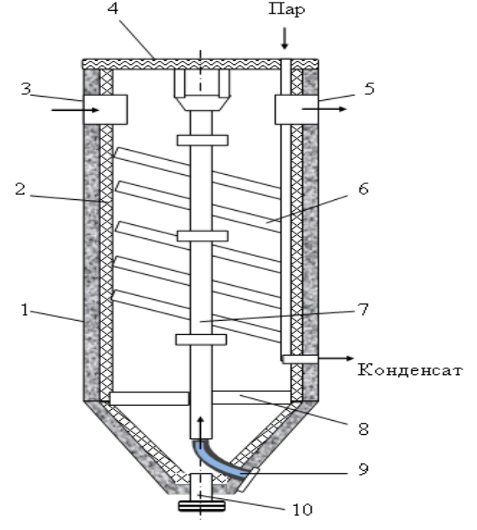

Сурет 2.10 Өртендіні ерітінділеуге арналған ауалы араластырғышы бар чан

1- темірбетонды корпус; 2-шеген; 3-тиеу жёлобы; 4-қақпақ; 5-шығару жёлобы; 6- змеевик; 7-аэролифт; 8- құбырдың бекінісі (крепление); 9-сопло; 10- шығару келтеқұбыры

Чанның ортасында тік құбыр – аэролифт орнатылған, оның бойымен төменнен ауа 0,2-0,25 МПа қысыммен беріледі. Ауа қойыртпақпен араласып, ауа көпіршіктері мен қойыртпақтың жеңіл қоспасын құрайды. Ол төменнен ауыр қойыртпақпен ығыстырылып, чандағы қойыртпақтың бетіне лақтырылады. Аэролифттің сыртқы жағында ауамен қанықпаған ауыр қойыртпақ төмен түсіп, қайтадан аэролифтке түседі.
Нәтижесінде, пачукта араластырылатын қойыртпақтың қарқынды айналымына қол жеткізіледі, бұл ерітінділеудің негізгі процестерінің жүруіне ықпал етеді: бейтарап циклде - гидролиз және түзілетін қышқылды бейтараптандыру, ал қышқылдық циклде – тотыққан мырыш пен өртендідегі кездесетін басқа металдарының, темірдің тотығуы және басқа да тотыққан қосылыстарының еруі жүреді.
Ерітінділеудің ұзақтығын қамтамасыз ету үшін бірнеше рет жалғанған пачуктар орнатылады. Бастапқы қойыртпақ бас пачукке беріледі, ал соңғы пачуктан қойыртпақты мөлдірлету үшін қоюлатқыштарға жіберіледі.
Өртендіні периодты түрде ерітінділеу кезінде процесс қойыртпақты механикалық араластырумен пачуктерде жүзеге асырылады. Агитатордың құрылғысы 2.11-суретте көрсетілген. Агитатор – бұл конустық түбі және араластырғыш құрылғысы бар цилиндрлік корпус. Корпустың ішкі бетін қорғасынымен бетімен немесе қышқылға төзімді цементте қышқылға төзімді кірпішпен қапталған. Қабат астын полиизобутиленнен жасалған рубероидтан жасайды. Агитатордың сыйымдылығы 150 м³.

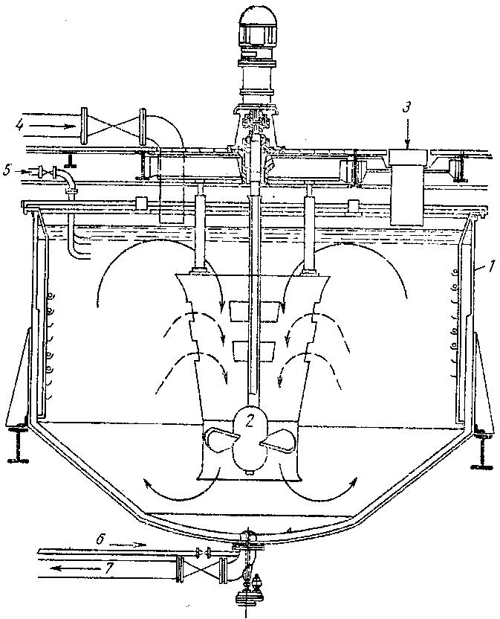

Сурет 2.11. Механикалық араластырғышы бар бак

1- бак; 2- пропеллерлі араластырғыш; 3- өртендіні тиеуге арналған тесік; 4- пайдаланылған электролитті тиеуге арналған құбыр; 5- буды беруге арналған құбыр; 6- сығылған ауа беруге арналған құбыр; 7- қойыртпақты шығаруға арналған құбыр

Араластырғыш құрылғы қышқылға төзімді болаттан және диффузордан жасалған пропеллер араластырғышынан тұрады. Диффузордың болуы қойыртпақты қарқынды араластыруға ықпал етеді. Диффузордың ішінде қойыртпақ жоғарыдан төменге, ал сыртынан төменнен жоғарыға көтеріліп, диффузордың ішіне терезе арқылы қосылады. қойыртпақтың агрессивті әсерінен қорғау үшін араластырғыштың диффузоры мен пропеллері қышқылға төзімді резеңкемен гуммирленеді.
Кейде агитаторлар қышқылға төзімді болаттан жасалған змеевиктермен жабдықталған, олар ерітінділеу кезінде қойыртпақты жылыту үшін буды береді. Бейтарап және қышқыл ерітінділеу процестерінде алынған қойыртпақ қатты және сұйық фазаларға бөлінеді. Оларды бөлу үшін қоюландыруды (мөлдірлену) және сүзуді қолданылады. Қойыртпақты мөлдірлендіру үшін қоюлатқыштар қолданылады. (Сурет 2.12)

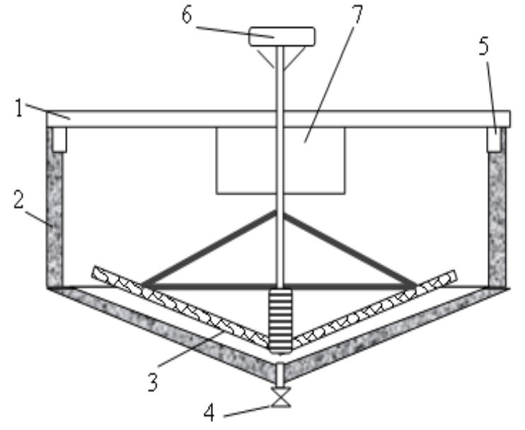

Сурет 2.12 Сгуститель для осветления пульпы

1- крышка сгустителя; 2- железобетонный чан; 3- перегребающий механизм; 4- узел выпуска нижнего слива; 5- сливной жёлоб для верхнего слива; 6 –привод; 7- приёмник исходной пульпы

